- РАБОТА С ДЕТСКИМИ ДОМАМИ
На данный момент команда «Нашего МИРа» посетила более 10 детских домов, в которых волонтеры провели игры с детьми и интересные мастер-классы. Мы оценили состояние и потребности этих детских домов. В последствии наиболее нуждающимся домам была оказана помощь: закуплены развивающие игры для детей, собраны вещи и игрушки. Под нашим патронатом на данный момент находятся два детский дома. В «Надие» с.Мокрец команда «Нашего МИРа» провела ряд системных проектов, таких как «социальный тимбилдинг», «мастерская добра» и другие. Уже на протяжении двух лет мы заботимся об этом доме, проводя праздники и мастер-классы для детей. Например, активисты Фонда провели мастер – класс по созданию игрушек в детдоме «Надия» а затем повезли деток дарить свои поделки другим малышам в школе для глухих. Так дети учатся отдавать другим, учатся помогать когда нелегко.
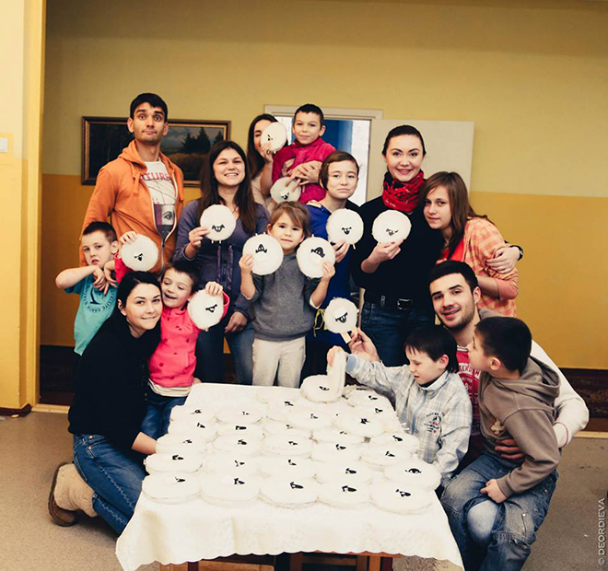
Мастер-класс по созданию игрушечных овец, посвящен символу нового года – овечке
А на день св. Валентина волонтеры Фонда провели мастер-класс по созданию валентинок, а затем продали их 14 февраля. Все вырученные средства были потрачены на нужды детского дома.
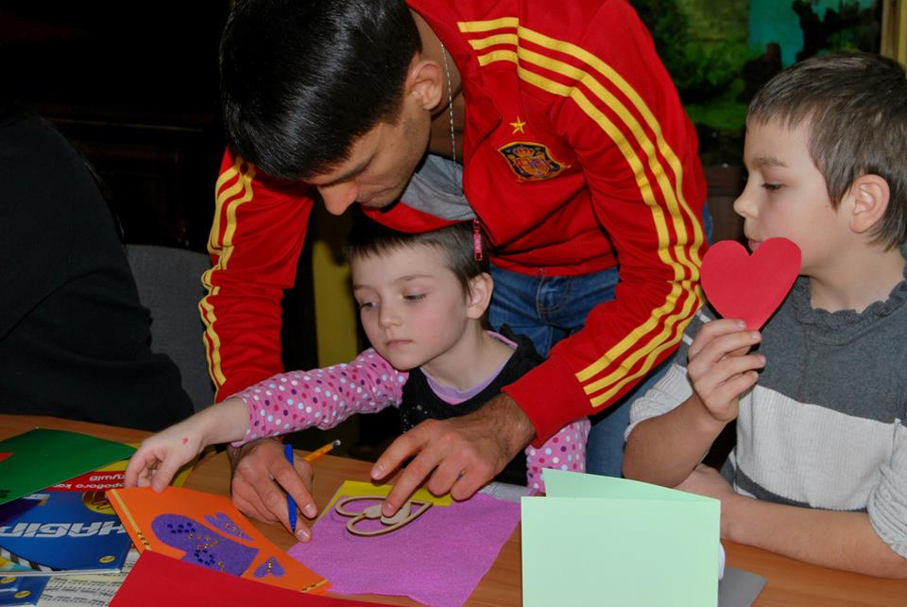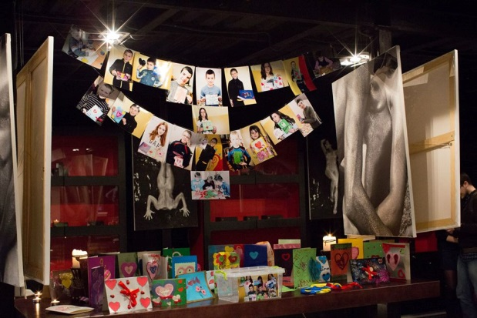
Весной 2015г на день св.Николая небольшая, но смелая команда «Нашего Мира» отправилась на поиски нового детского дома, которому действительно нужна помощь. В этот день мы посетили 3 детских дома и в результате взяли под опеку еще один детский дом «Надия» в г.Фастов. Теперь мы приезжаем с торктиками и мастер-классами к нашим подопечным. Вывозим ребят играть в футбол и пытаемся сделать что в наших силах для их благополучия.
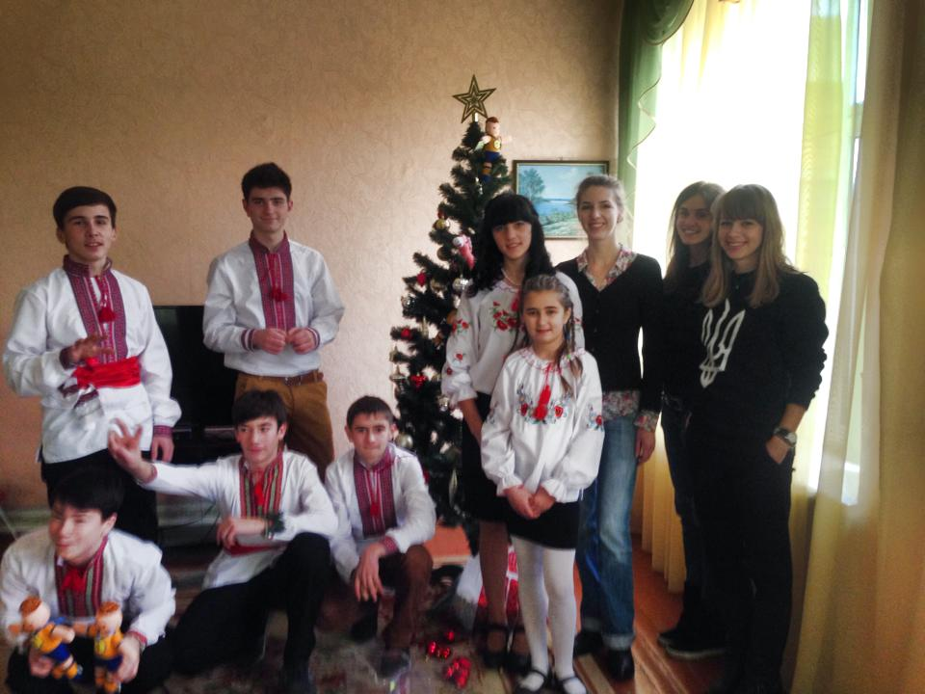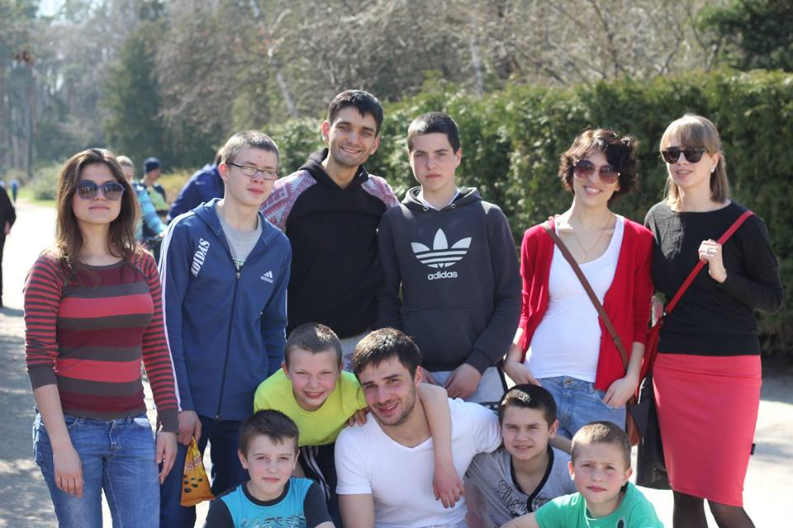
Ребята из Фастовского детдома спортивные и активные
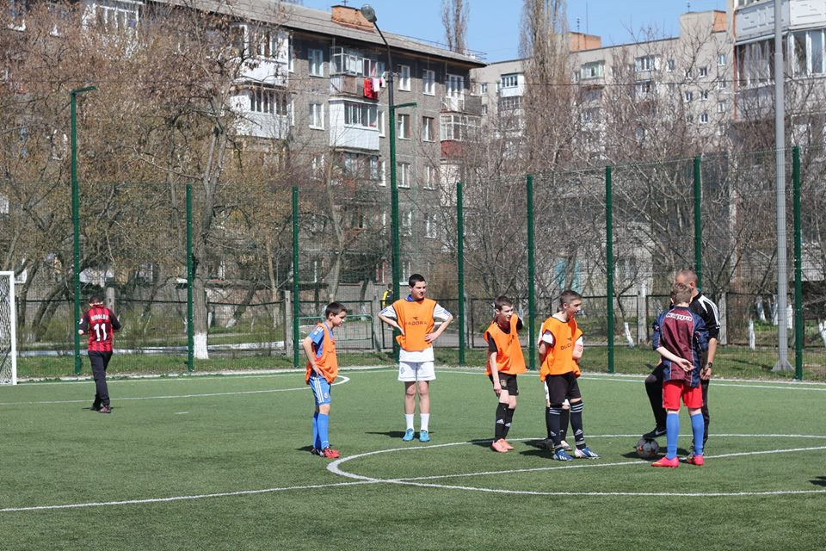
- ПРОЕКТ СОЦИАЛЬНЫЙ КОРПОРАТИВ
Мы пропагандируем и развиваем социальную ответственность среди украинских компаний. В детском доме «Надия» активисты фонда провели социальный корпоратив совместно с крупной IT-компанией. Волонтеры поделились на несколько направлений. Одни - устанавливали детскую площадку, которую предварительно выбрали и купили. Второй кружок был компьютерным - привезли и установили четыре ноутбука, провели мастер-класс для старших деток по работе с компьютером. Развлечения для самых маленьких организовывали девчонки - это был урок рукоделия. Ещё одна бригада перекрашивала старые качели, в краске были все, но результатами работы остались довольны.
В этом году, продолжая хорошую традицию киевская компания поехала с социальным корпоративом в новый детский дом в г. Прилуки. Ребята установили детскую площадку, покрасили ступеньки и даже посадили ягодные кусты для детей.

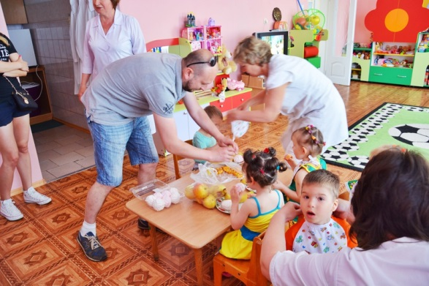
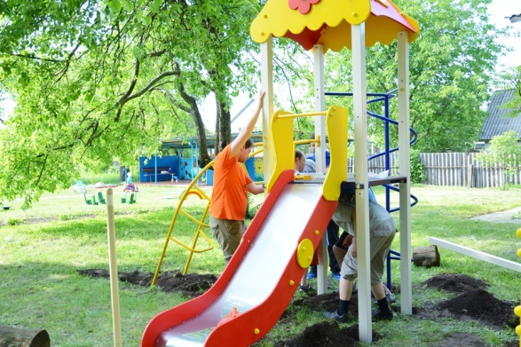
Сотрудники устанавливают детскую площадку и проводят мастер-классы
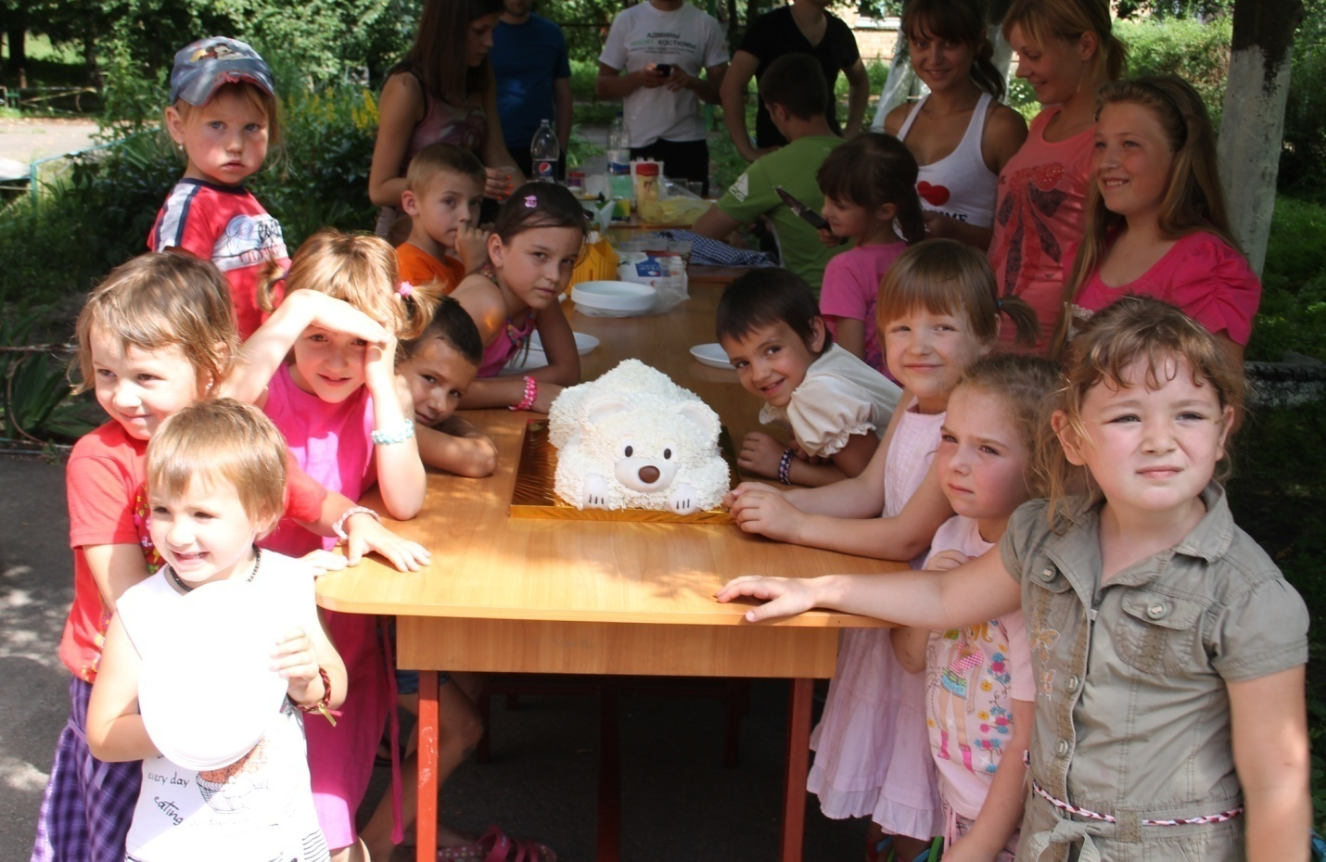
Праздничное чаепитие после дня работы на воздухе

В этом же детском доме волонтеры «Нашего МИРа» своими силами сделали ремонт в детской комнате, а все неравнодушные помогли наполнить обновленную детскую игрушками и играми.

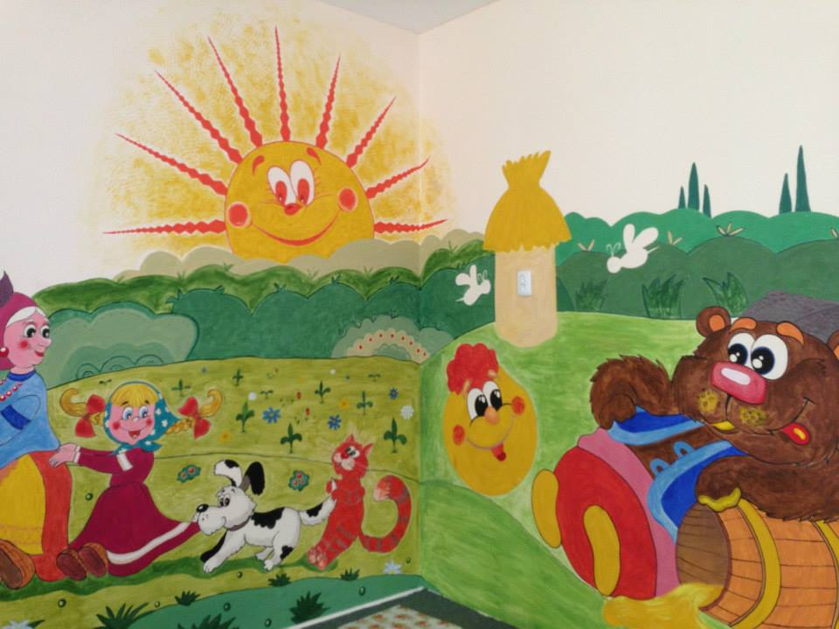
Обновленная детская комната в «Надие»

